UNIVERSIDADE FEDERAL DO AMAZONAS

DISCIPLINA: LABORATÓRIO DE SISTEMA DE CONTROLE

Alunos:
Lindolfo Júnior 20610272
Lívia Guimarães 20610021
Fernando Nascimento 20610018
Gustavo Melo 20610250

LABORATÓRIO 01: CLASSIFICAÇÃO DE SISTEMAS

OBJETIVOS
- Realizar ensaios de simulação digital utilizando o Matlab/Simulink, visando classificar os sistemas
- Observar comportamento dinâmico de sistemas a partir de modelos externos para identificar e caracterizar classificações.

1ª) Faça um ensaio de simulação para identificar a linearidade de sistemas físicos. Utilize no ensaio as plantas P1, P2, P3, e P4 fornecidas para classificá-las quanto :
a) Contínuo x Amostrado
b) Linear x Não-linear:
d) Instantâneo x Dinâmico
e) Determinístico x Estocástico

Mostre a estratégia usada, os gráficos simulados e a argumentação física para justificar a classificação

Planta | Classificação
P1 | Contínuo | Linear | Dinâmico | Determinístico
P2 | Contínuo | Não Linear | Dinâmico | Determinístico
P3 | Contínuo | Linear | Instantâneo | Determinístico
P4 | Contínuo | Linear | Dinâmico | Estocástico

Planta 01 f(u) = 2*(5-u(1)*exp(-0.25*u(1)))*u(2)

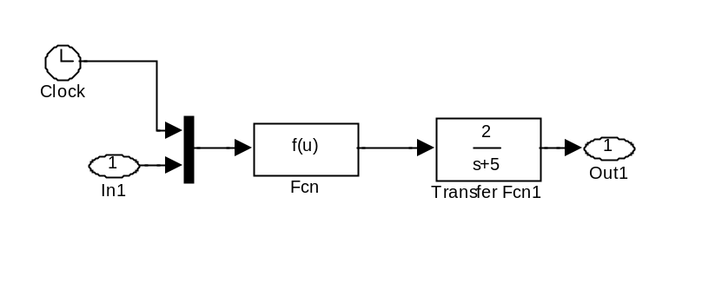
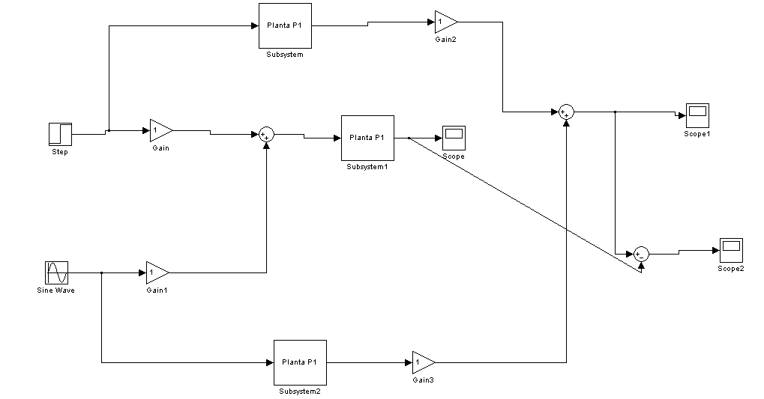

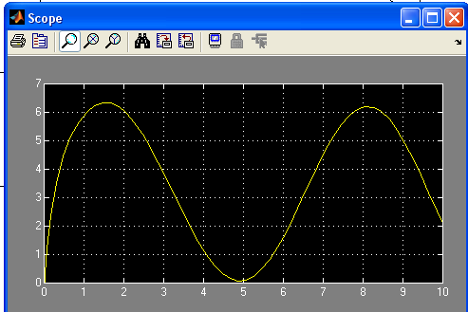

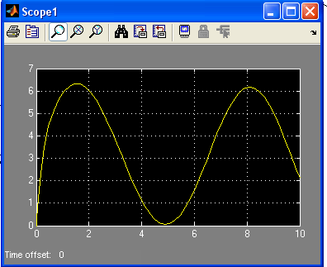

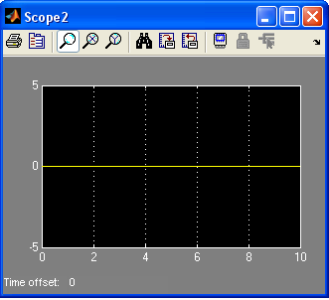

Planta 02

. 2*(5-u(1)*exp(-0.25*u(1)))*sin(u(2))

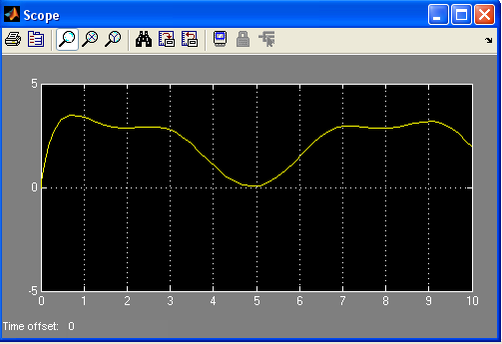

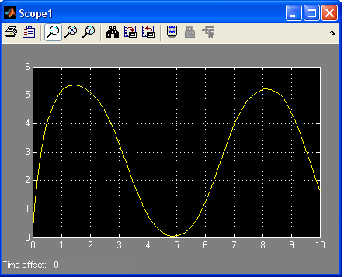

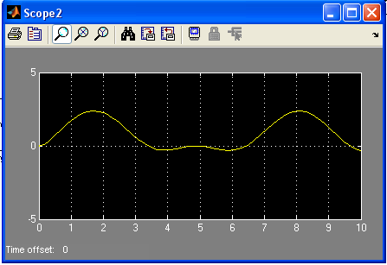

Planta03
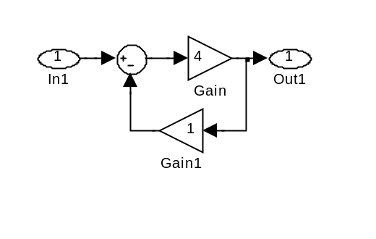
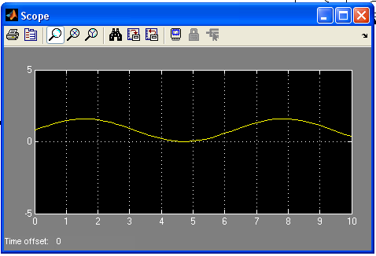

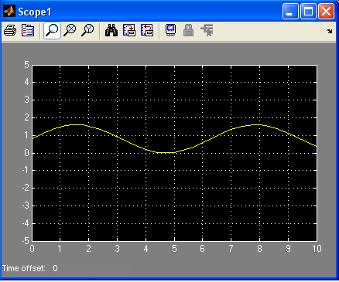

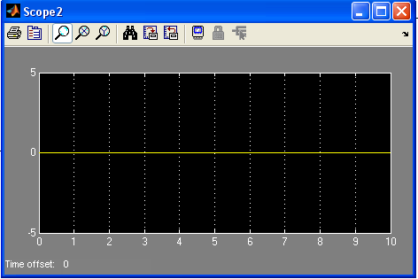

Planta04

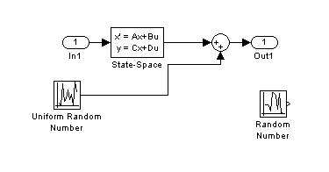
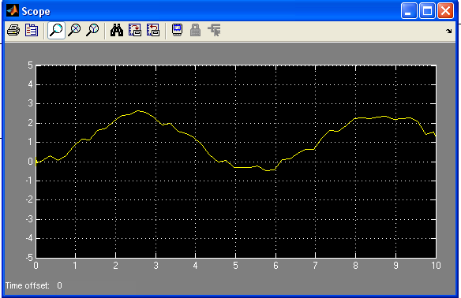

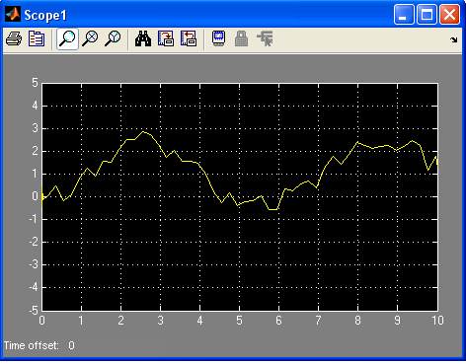

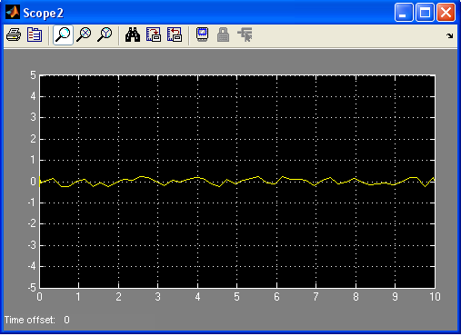

Foram realizadas as simulações utilizando a propriedade da superposição dos sistemas lineares e foi comprovado que alguns sinais após subtraídos a resposta foi zero, então podemos afirmar que esses sistemas são lineares.
Todos os sistemas apresentaram-se contínuos em todo o tempo e somente a planta 2 não tem comportamento linear .
Somente a planta 3 caracterizou-se instantânea pois apresentou uma resposta imediata com a excitação da fonte tendo a mesma característica logo após seu ligamento.

Faça um ensaio de simulação para identificar a invariância no tempo de sistemas físicos. Utilize no ensaio as plantas P1, P2 , P3 e P4 fornecidas para classifica-las quanto :
- Invariante no tempo x Variante no tempo

Planta | Classificação
P1 | Invariante
P2 | Invariante
P3
P4

Mostre a estratégia usada, os gráficos simulados e argumentos físicos para justificar a classificação:

Planta 1:
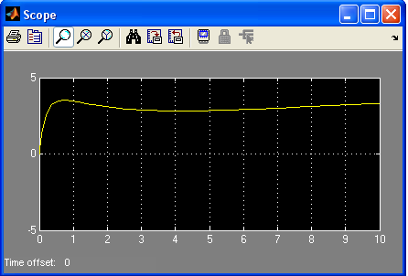

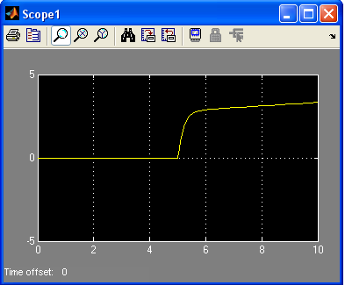

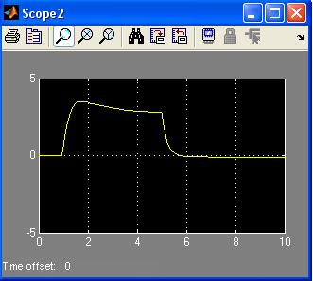

Planta 2:
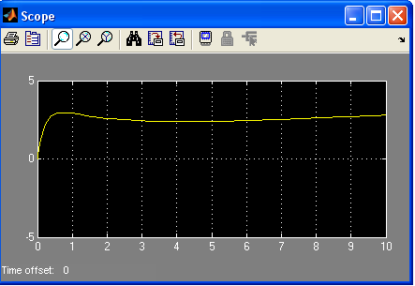
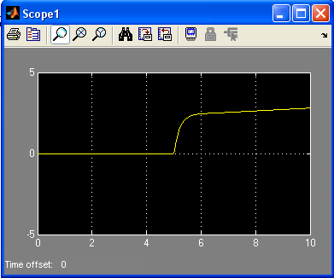
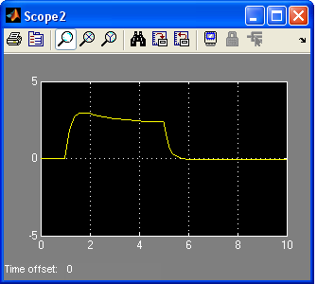

Planta 3:
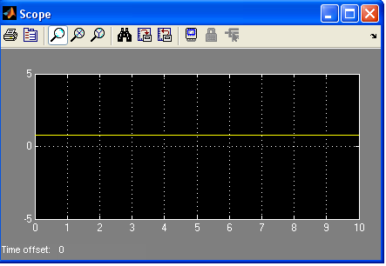
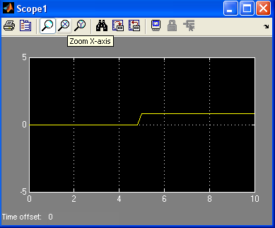
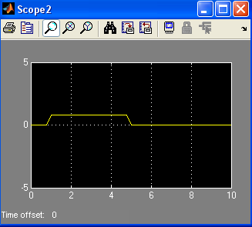

Planta 4:
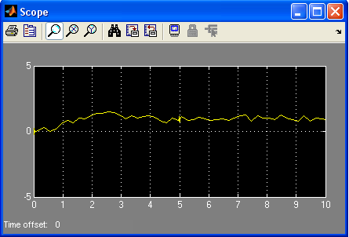
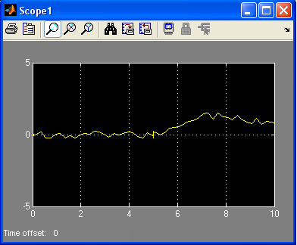
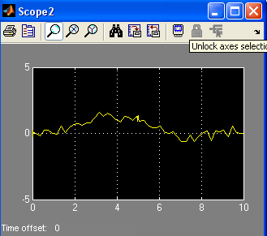

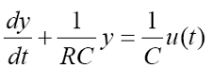
2ª.) O circuito elétrico da figura abaixo é modelado por

a) Determine a resposta para a entrada degrau unitário )()(1ttu−=δ. Use o simulink para realizar um ensaio de simulação. Blocos: step, transfer fuunction e scope.. Compare com o resultado teórico esperado.

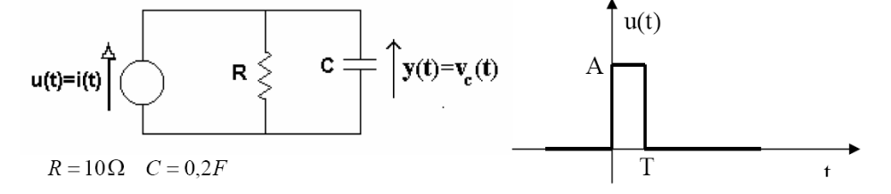
b) Determine a resposta para a entrada pulso representada na figura. Faça a síntese de u(t) a partir da decomposição do pulso em funções singulares do tipo degrau.. Determine a resposta teórica a partir da resposta ao degrau e compare com o resultado obtido na simulação. Simule para valores de
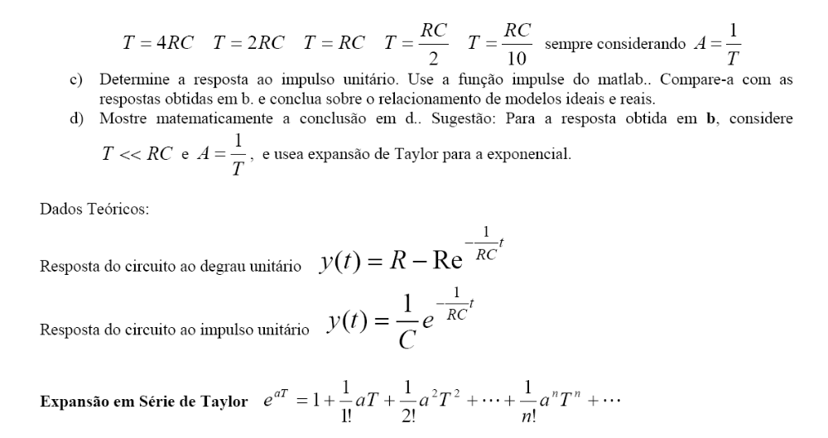

A) resposta ao impulso
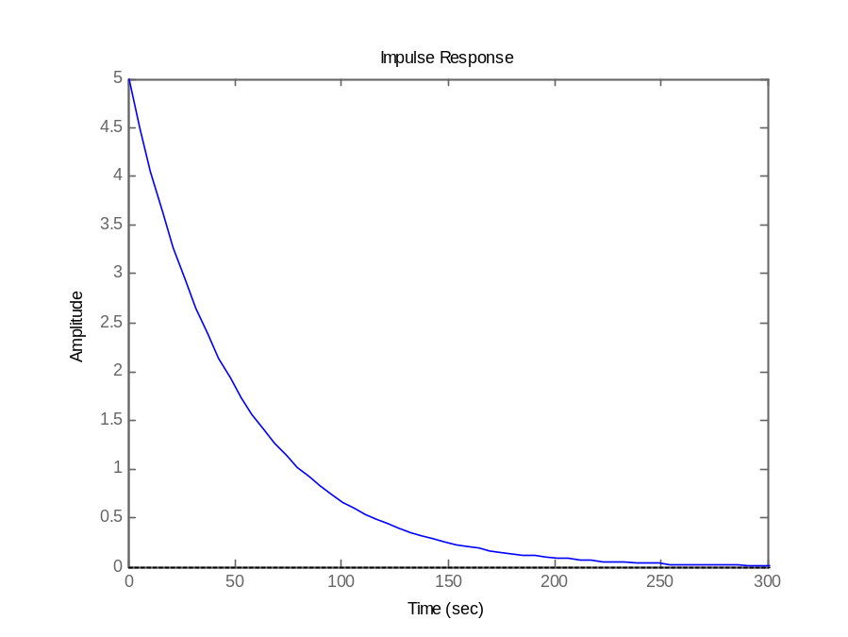

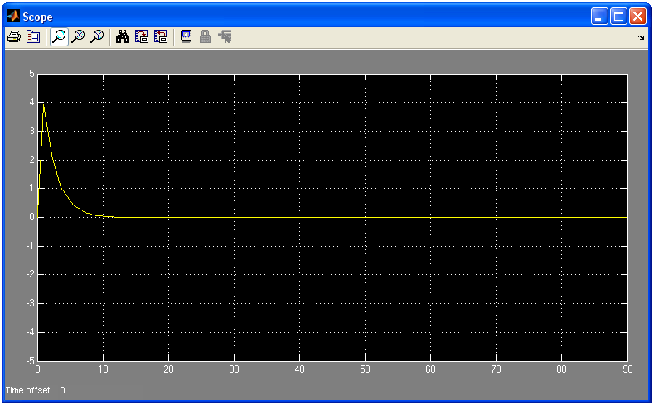

B) para diferentes períodos
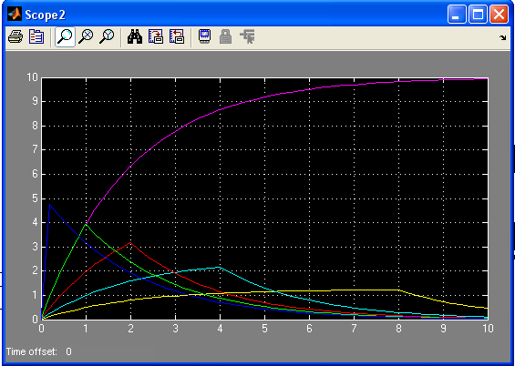

C)

